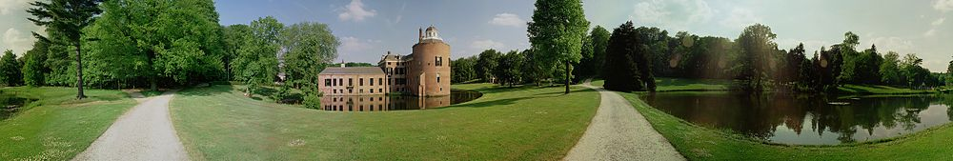**Rosendaal - Kasteel Rosendael (GLD) [Internet-web-browser.svg](http://nl.wikipedia.org/wiki/Bestand:Internet-web-browser.svg)**[**52° 1' NB, 5° 58' OL**](http://www.nsesoftware.nl/wiki/maps.asp?params=52_0_34_N_5_57_52_E_type:landmark_zoom:15_region:NL&pagename=Kasteel_Rosendael)

* Kasteel Rosendael is een van oorsprong [laat middeleeuws](http://nl.wikipedia.org/wiki/Late_Middeleeuwen) [kasteel](http://nl.wikipedia.org/wiki/Kasteel), dat door de [hertogen van Gelre](http://nl.wikipedia.org/wiki/Hertog_van_Gelre) werd gebouwd.
* Het kasteel ligt in het [Gelderse](http://nl.wikipedia.org/wiki/Gelderland) dorp [Rozendaal](http://nl.wikipedia.org/wiki/Rozendaal) bij [Velp](http://nl.wikipedia.org/wiki/Velp_(Gelderland)).

## Geschiedenis

* De [donjon](http://nl.wikipedia.org/wiki/Donjon) is oorspronkelijk zo'n 25 meter hoog geweest, en heeft een diameter van 16 meter. Hiermee is de grote toren de grootste in zijn soort in Nederland.
* Het kasteel wordt in [1314](http://nl.wikipedia.org/wiki/1314) voor het eerst vermeld, en [Graaf Reinoud I](http://nl.wikipedia.org/wiki/Reinald_I_van_Gelre) was de eerste bewoner.
* Ook zijn zoon [Reinoud II](http://nl.wikipedia.org/wiki/Reinald_II_van_Gelre) was er kasteelheer.
* Na de graven en hertogen van Gelre werd het kasteel eigendom van [drost](http://nl.wikipedia.org/wiki/Drost) [Willem van Scherpenzeel](http://nl.wikipedia.org/w/index.php?title=Willem_van_Scherpenzeel&action=edit&redlink=1), die het in [1579](http://nl.wikipedia.org/wiki/1579) verkocht aan [Dirck van Dorth](http://nl.wikipedia.org/w/index.php?title=Dirck_van_Dorth&action=edit&redlink=1).
* Van Dorth liet veel aan het kasteel veranderen, en liet de tuinen, vijvers en beken aanleggen.
* Na Van Dorth werden achtereenvolgens de families Van Arnhem, Torck en Van Pallandt eigenaar van het landgoed en het kasteel.
* Onder kasteelheer [Lubbert Adolf Torck](http://nl.wikipedia.org/wiki/Lubbert_Adolf_Torck), die getrouwd was met de schatrijke [Petronella van Hoorn](http://nl.wikipedia.org/w/index.php?title=Petronella_van_Hoorn&action=edit&redlink=1), werden in 1732 de tuinen opnieuw aangelegd, onder architectuur van [Daniel Marot](http://nl.wikipedia.org/wiki/Daniel_Marot).
* In deze tijd werden onder andere de schelpengalerijen aangelegd.
* Van het oorspronkelijke kasteel is slechts de donjon overgebleven.
* In [1722](http://nl.wikipedia.org/wiki/1722) werd aan de toren een vierkant huis gebouwd, en werden diverse bijgebouwen en stallen gebouwd. Daarmee werd het meer een buitenhuis dan een kasteel.
* De tuinen en vijvers werden in de [negentiende eeuw](http://nl.wikipedia.org/wiki/Negentiende_eeuw) aangepakt door architect [Jan David Zocher jr.](http://nl.wikipedia.org/wiki/Jan_David_Zocher), die onder andere een aantal kleinere vijvers samenvoegde tot één grote.
* Ook de schelpengalerijen werden aangepakt, en ten tijde van de Van Pallandts zouden daar de [Bedriegertjes](http://nl.wikipedia.org/wiki/Bedriegertjes) worden aangelegd.
* In 1860 ontwierp architect [Lucas Hermanus Eberson](http://nl.wikipedia.org/wiki/Lucas_Hermanus_Eberson) een wijziging van het interieur in opdracht van van Pallandt-Torck.
* Na de [Tweede Wereldoorlog](http://nl.wikipedia.org/wiki/Tweede_Wereldoorlog), waarin het kasteel door een Amerikaanse bom werd geraakt, en het park gedeeltelijk was verwoest door een verdwaalde V2-raket, raakte het landgoed in verval, totdat in [1977](http://nl.wikipedia.org/wiki/1977) de laatste baron [Willem Frederik Torck baron van Pallandt](http://nl.wikipedia.org/w/index.php?title=Willem_Frederik_Torck_baron_van_Pallandt&action=edit&redlink=1) het overdroeg aan de stichtingen [Het Geldersch Landschap](http://nl.wikipedia.org/wiki/Het_Geldersch_Landschap) en [Vrienden der Geldersche Kasteelen](http://nl.wikipedia.org/wiki/Stichting_Vrienden_der_Geldersche_Kasteelen).
* Het landhuis en de tuin werden gerestaureerd en gedeeltelijk voor publiek opengesteld.
* Kasteel en park behoren tot de [Top 100 der Nederlandse UNESCO-monumenten](http://nl.wikipedia.org/wiki/Top_100_der_Nederlandse_UNESCO-monumenten).